www.annelisezwez.ch Annelise Zwez in Aargauer Kurier (Kultur-Kurier) vom 5. Dez. 1974

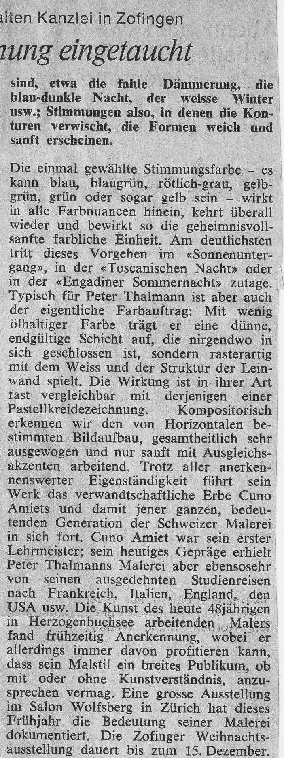
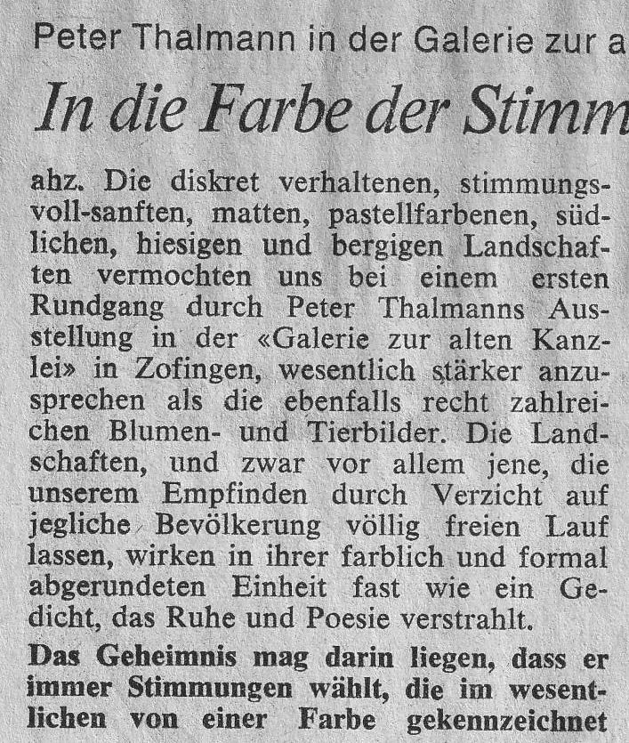
Peter Thalmann (1926-2008) Malerei (vor allem Landschaften) Galerie zur alten Kanzlei Zofingen 1974. Galerist: Richard Haller

